МИНОБРНАУКИ РОССИИ

 Федеральное государственное бюджетное образовательное учреждение высшего образования

НИЖЕГОРОДСКИЙ ГОСУДАРСТВЕННЫЙ ТЕХНИЧЕСКИЙ

УНИВЕРСИТЕТ им. Р.Е.АЛЕКСЕЕВА

Институт радиоэлектроники и информационных технологий

Кафедра информатики и систем управления

Лабораторная работа №1

(наименование темы проекта или работы)

ОТЧЕТ

по лабораторной работе №1

по дисциплине

Методы и средства обработки сигналов

(наименование дисциплины)

РУКОВОДИТЕЛЬ:

________________ Авербух М.Л.

(подпись) (фамилия, и.,о.)

СТУДЕНТ:

________________ Барабанов Я.А.

(подпись) (фамилия, и.,о.)

Группа: 22-ВМз

(шифр группы)

Работа защищена «___» ____________

С оценкой ________________________

Нижний Новгород, 2024

Текст задания:

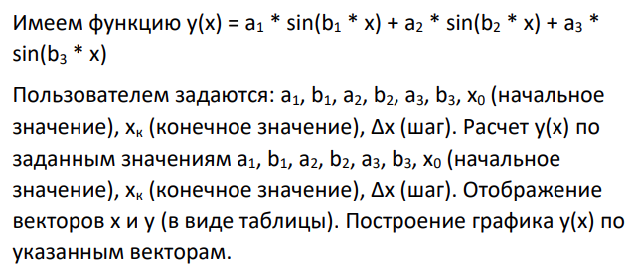

Код программы:

import numpy as np

import matplotlib.pyplot as plt

# Ввод параметров

a1 = float(input("Введите a1: "))

b1 = float(input("Введите b1: "))

a2 = float(input("Введите a2: "))

b2 = float(input("Введите b2: "))

a3 = float(input("Введите a3: "))

b3 = float(input("Введите b3: "))

x0 = float(input("Введите начальное значение x (x0): "))

xk = float(input("Введите конечное значение x (xk): "))

dx = float(input("Введите шаг Δx: "))

# Создание массива значений x от x0 до xk с шагом dx

x_values = np.arange(x0, xk + dx, dx)

# Функция y(x)

def y_function(x):

return a1 * np.sin(b1 * x) + a2 * np.sin(b2 * x) + a3 * np.sin(b3 * x)

# Вычисление значений y

y_values = y_function(x_values)

# Вывод таблицы значений

print("Таблица значений:")

print("x\t\ty")

for x, y in zip(x_values, y_values):

print(f"{x:.5f}\t{y:.5f}")

# Построение графика

plt.plot(x_values, y_values, label='y(x)')

plt.xlabel('x')

plt.ylabel('y')

plt.title('График функции y(x)')

plt.legend()

# Сохранение графика

file_format = input("Введите формат для сохранения (BMP или SVG): ").strip().lower()

if file_format == 'bmp':

plt.savefig('graph.bmp', format='bmp')

print("График сохранен в формате BMP")

elif file_format == 'svg':

plt.savefig('graph.svg', format='svg')

print("График сохранен в формате SVG")

else:

print("Неправильный формат. График сохранен в формате PNG по умолчанию.")

plt.savefig('graph.png', format='png')

plt.show()

**Тестирование программы**

